**الهندسة الفضائية 1 ثانوي**

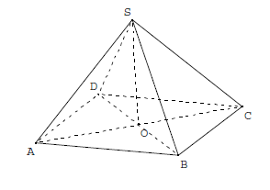**النشاط2:** مثلنا أدناه**،** بمخططين، متوازي مستطيلات  وهرما منتظما قاعدته مربع . 

**المطلوب:** مقارنة مع المجسمين حدد ما الذي تغير وما الذي لم يتغير في التمثيلين؟

* .....................................................................................................................................................................................
* .....................................................................................................................................................................................
* .....................................................................................................................................................................................
* .....................................................................................................................................................................................
* .....................................................................................................................................................................................
* .....................................................................................................................................................................................
* .....................................................................................................................................................................................
* .....................................................................................................................................................................................
* .....................................................................................................................................................................................
* .....................................................................................................................................................................................
* .....................................................................................................................................................................................